

T IND 2012/2013

http://www.google.fr/imgres?q=port+folio&um=1&hl=fr&sa=N&biw=1536&bih=752&tbm=isch&tbnid=oeSqr789LyqaXM:&imgrefurl=http://pccmm.free.fr

**

… Mon Carnet de voyage immobile…

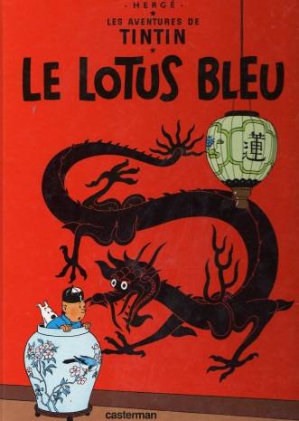Tintin et le lotus bleu

Ecrit par Hergé au milieu du XXème siècle.

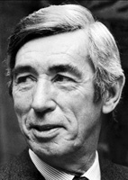

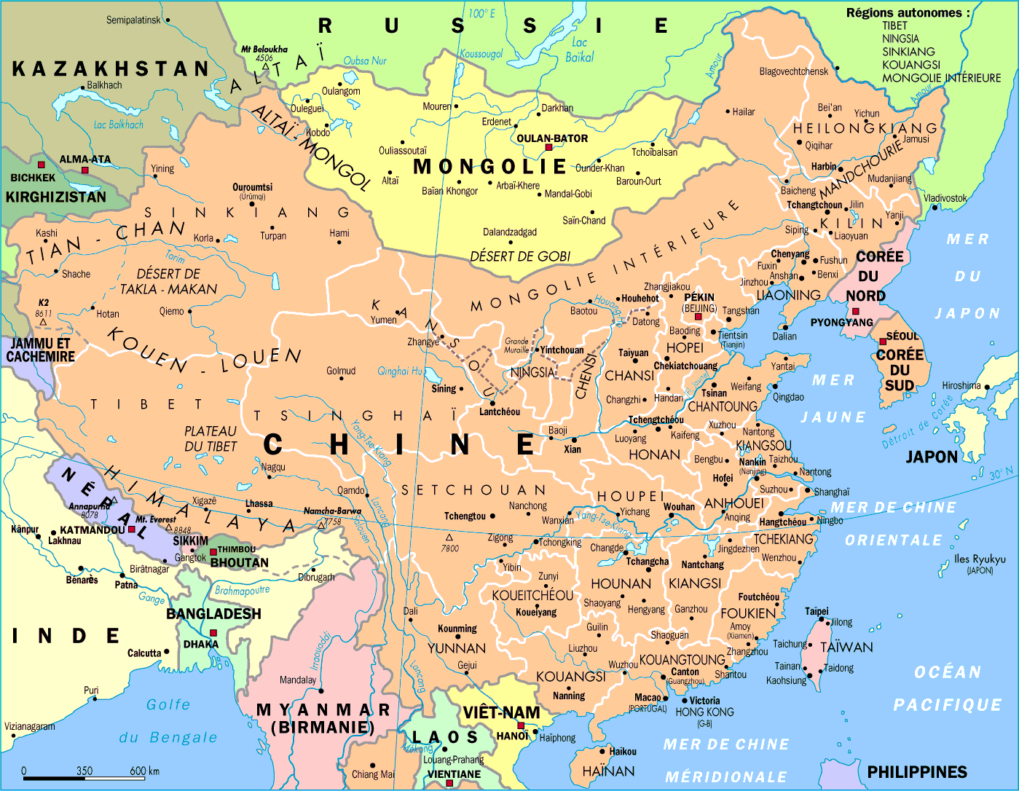Pays concerné : la Chine.

Extrait choisi montrant la diversité :

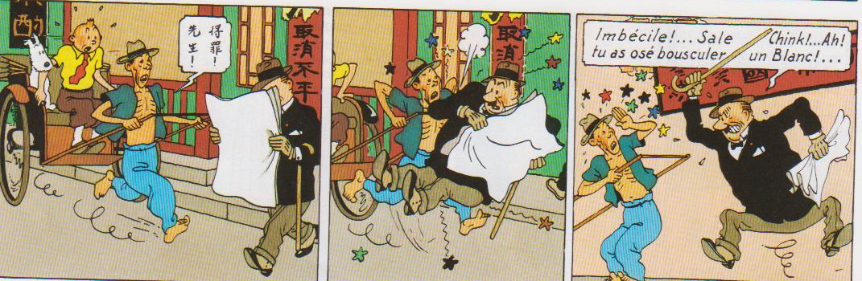

Ici on peut voir que l’homme au costume se fait bousculer pour un « *pouss-pouss*».

Le Chinois semble dans sa langue prévenir l’homme au costume, mais, trop tard !!

L’homme au costume l’incendie en le traitant d’imbécile et ose même dire «  *tu as osé bousculer un Blanc !…* ». le point d'exclamation augmentant la colère montre bien que l’homme au costume s’estime supérieur au pauvre chinois qui fait son travail et qui n’a pas fait exprès de le bousculer.

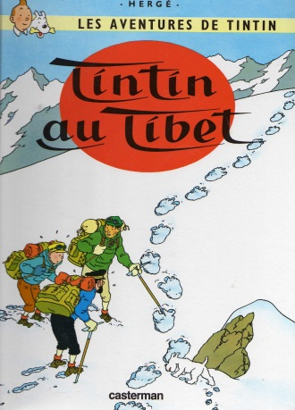

Tintin au Tibet

Ecrit par Hergé au milieu du XXème siècle.

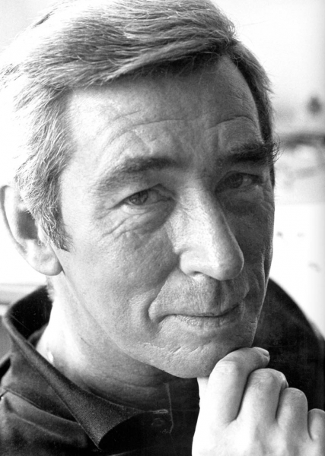

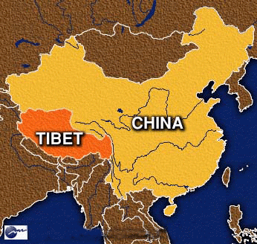Pays concerné : le Tibet.

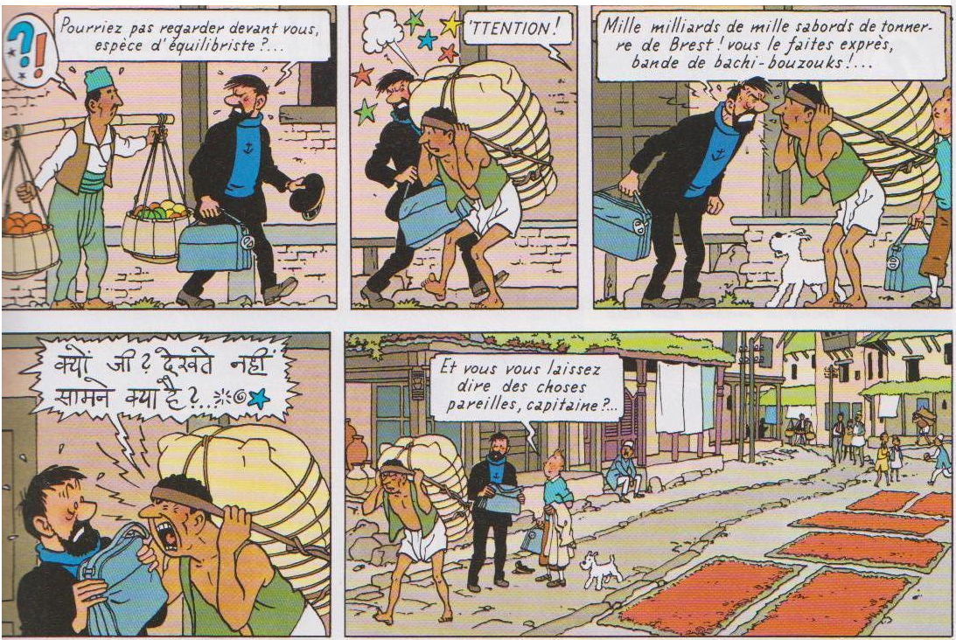Extrait choisi montrant la diversité.

1

2

4

3

Dans la vignette n°1, le capitaine Hadock se fait bousculer par un Tibétain portant une lourde charge sur son dos.

Dans la vignette n°2, le capitaine le traite de *« bachi-bouzouks »* et lui dit même qu’il a fait exprès de le bousculer ! Dans la vignette n°3, le Tibétain ne compte pas se laisser faire et réplique à son tour en l’incendiant dans sa langue. Par conséquent, le capitaine ne peut rien comprendre.

Dans la vignette n°4, le capitaine reste bouche bée, Tintin surpris également ne comprend pas pourquoi le capitaine se laisse faire ainsi. La fausse question de Tintin est là pour faire réagir celui-ci : "*et vous vous laissez faire ?"*

Comme quoi, ce n’est pas parce qu’on se croit supérieur à quelqu’un, que l’homme plus faible ne doit pas se gêner de hausser le ton sur un homme désagréable avec lui.

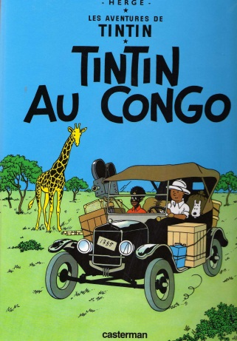Tintin au Congo

Ecrit par Hergé au milieu du XXème siècle.

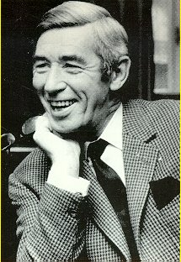

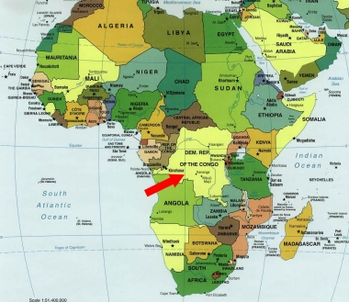Pays concerné : le Congo.

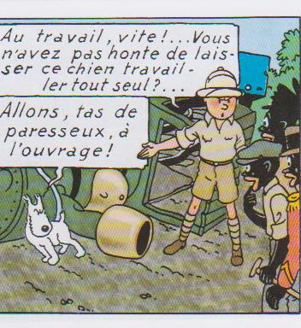Extrait choisi montrant la diversité.

Ici on peut voir qu’il y a un souci de discrimination, Tintin ordonne aux Congolais d’aider son chien à relever la locomotive, je cite « *Au travail, vite !* ». Ils sont donc pris pour des esclaves, infériorité renforcée par la phrase nominale, bancale grammaticalement (pas e verbe).

Même le chien parle, incroyable, et lui dit que ce ne sont qu’une bande de paresseux. Ici le point d’exclamation exprime la violence du sentiment de Milou envers les Congolais.

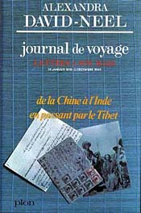Journal de voyage

Ecrit par Alexandra David-Neel en 1912.

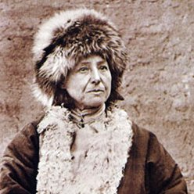

Pays concerné : le Tibet.

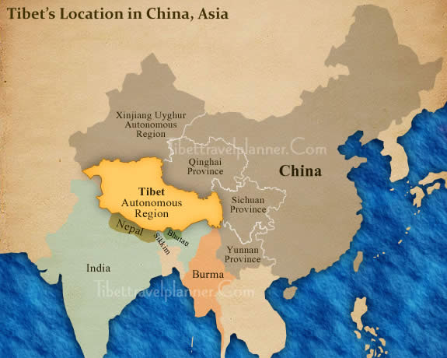

Extrait suivant choisi montrant la diversité.

« *[…] Ce qui était plus dramatique, c’étaient quelques moribonds couchés en dehors sur la rue, près de l’enceinte, et attendant d’être portés au-dedans. On n’a pas idée de cela chez nous… apporter un mourant à la porte du cimetière !* »

Bien sûr, cela nous parait impensable de faire ça à un membre de notre famille, en France. Mais dans certains pays certaines coutumes dépassent notre imagination. Regardez- nous, en France, on chasse bien le lapin et le mangeons. Et bien au Tibet le lapin ne se mange pas, c’est un animal de compagnie. Toute la différence de la diversité est là.

La longueur de la 1ère phrase et sa complexité prouve que la situation n'est pas simple, et difficile à comprendre pour des étrangers.

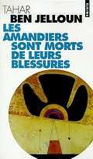Les amandiers sont morts de leurs blessures

Ecrit par TAHAR BEN JELLOUN en 1987



Pays concernés : la France et le Maroc

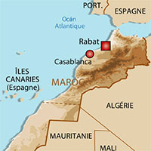[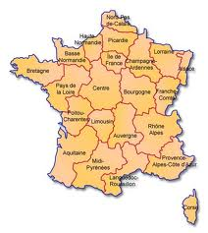](http://www.google.fr/imgres?q=france&um=1&hl=fr&biw=1600&bih=783&tbm=isch&tbnid=GnKgzTf3AECMCM:&imgrefurl=http://www.recherchecamping.com/&docid=4hgh-uakZINAxM&imgurl=http://www.recherchecamping.com/image/camping-en-france.jpg&w=440&h=491&ei=yeSIUJqsKczM0AXz6oGoBQ&zoom=1&iact=hc&vpx=176&vpy=134&dur=359&hovh=237&hovw=212&tx=127&ty=122&sig=112452946260327252355&page=2&tbnh=138&tbnw=127&start=35&ndsp=41&ved=1t:429,r:24,s:20,i:271)

Extrait choisi montrant la diversité

Venus Noire

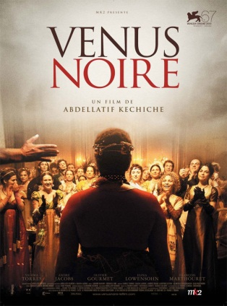

Réalisé par ABDELLATIF KECHICHE en 2010.



Pays concernés : la France et l’Afrique du Sud

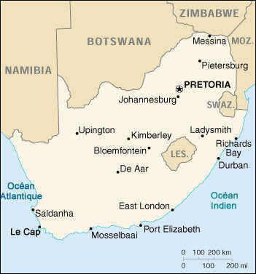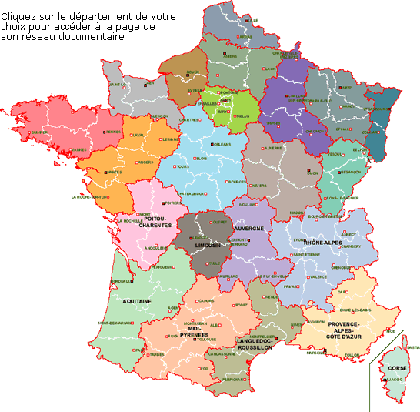

Extrait choisi montrant la diversité.

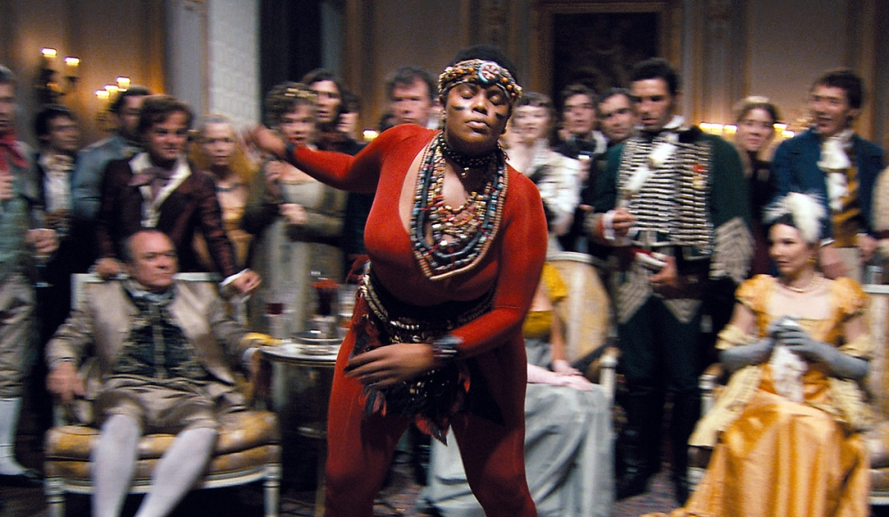

Sur cette photographie prise du film «  *Venus Noire* » on peut voir cette « nègre » danser, comme l’appellent les personnes présentes.

Cette nègre n’est pas comme nous, sa morphologie n’est pas du tout équivalente, comme on peut le constater ; toute les personnes du public regardent avec curiosité son fessier stéatopyge… Il est différent du nôtre, les personnes sont intriguées ; diversité. D'ailleurs, le choix de la couleur en rouge marque le danger, la passion le côté sanguinaire qu'on a voulu lui prêter.

De plus cette femme est prise pour une bête de foire. Hors c’est bien évidemment un humain comme les autres. Mais elle est obligée de danser devant ces personnes, elle est prise pour un animal. C’est ce que conteste le réalisateur.

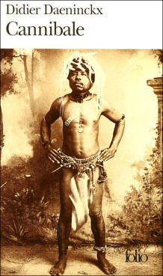Cannibale

http://www.dna.fr/fr/images/AABEE704-B527-4393-A1C9-44765B1E25D8/DNA_03/didier-daeninckx.jpgEcrit par DIDIER DAENINCKX en 1998.

Pays concernés : La France et la Nouvelle Calédonie

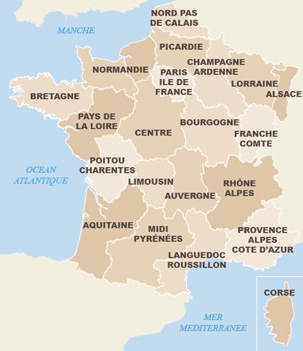

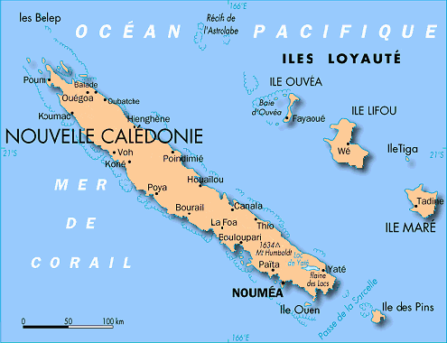

Extrait choisi montrant la diversité.

Dialogue des crocodiles (Cannibale)



http://www.dna.fr/fr/images/AABEE704-B527-4393-A1C9-44765B1E25D8/DNA_03/didier-daeninckx.jpgEcrit par DIDIER DAENINCKX en 1998.

Pays concernés : La France et la Nouvelle Calédonie





Extrait choisi montrant la diversité.

« *- Au téléphone, tout simplement. Ils viennent de la ménagerie du cirque de Höffner, Francfort-sur-le-Main. C’était leur attraction principale, depuis deux ans, mais les gens, se sont lassés. Ils cherchaient à les remplacer pour renouveler l’intérêt du public, et ma proposition ne pouvait pas mieux tomber…*

*Albert Pontevigne fronce les sourcils.*

* *Une proposition ? J’ai bien entendu… J’espère que vous ne vous êtes pas trop engagé, Grimaut.*
* *Je ne pense pas…En échange, je leur ai promis de leur prêter une trentaine de Canaques. Ils nous les rendront en septembre, à la fin de leur tournée.* »

Dans cet extrait on peut apercevoir que des Canaques vont remplacer dans un cirque en Allemagne, des crocodiles dont l’utilité n’intéresse guère plus les spectateurs. On peut donc en conclure qu’ils sont pris pour des animaux de foire, qu’ils n’ont aucune estime pour les personnes de l’exposition coloniale. Cette animalisation est particulièrement humiliante pour des humains !